Aarhus, den 2. oktober 2017
INDBYDELSE
Corps Consulaire – Aarhus’ medlemmer indbydes hermed med til:
En tur i højderne på Mayview Maersk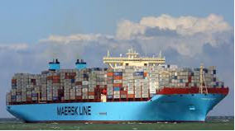
Arrangementet finder sted torsdag den 26. oktober 2017 kl. 14.30 til ca. 16.30
Vi mødes på Østhavnsvej 33 kl. 14.30 præcis. Her vil vi blive mødt af Sales Manager Martin Meldgaard Pedersen som tager os ombord.
Der skal medbringes ID med foto, varmt tøj og praktisk fodtøj. Lider man af højdeskræk skal man overveje at undgå skibsbesøget.
Desværre er der ikke ubegrænset plads så kun de 14 første der tilmelder sig kan deltage.
Tilmelding til info@konsuler.dk senest den 16. oktober 2017. Efter denne dato vil det blive meddelt om man kan deltage eller ej.

Med venlig hilsen

Corps Consulaire - Aarhus

